简易自行瞄准装置
摘 要：本装置为简易自行瞄准装置，分为自动循迹小车及瞄准模块两部分。小车以MSPM0G3507为主控芯片，采用灰度传感器识别黑色赛道，将误差反馈给主控，主控采用PID算法处理误差值，控制直流电机，实现小车自动闭环行驶，编码器求运动路程及是否到终点。瞄准模块以K230模块为主控，通过视觉识别图形来给出偏移量，传输给小车控制二维步进电机云台，到位后点亮激光笔照射指定位置。本设计最终成功实现了全部基本要求与发挥部分，包括在20秒内完成单圈循迹的同时，同步控制激光在靶面绘制半径为6 cm的完整圆形轨迹，展现了系统卓越的运动控制与视觉同步性能。关键词： PID闭环算法；智能小车控制；二维步进电机云台；视觉识别

- 系统方案
- 方案选择与比较
  - 二维云台驱动方案
方案一：步进电机驱动。此方案优点是其具有极高的定位精度和分辨率，无需闭环即可精确控制转动角度；优良的自锁特性（保持转矩）能有效抵抗小车行驶过程中的振动，保持激光指向稳定；控制方式简单，适合进行精确的位置控制。缺点是大负载情况下功率较高，能效比较低，且可能出现“丢步“现象。
方案二：舵机驱动。此方案优点是输出力矩大，响应速度快。缺点是定位分辨率相对较低，在目标位置附近可能出现抖动现象，能以实现同步瞄准、画圆任务所要求的高精度平滑运动。
方案选择：对于瞄准应用，精度和稳定性是首要考量。步进电机能够无抖动地保持在指定位置，并能以已知的、离散的步距进行精确移动，这使其成为静态瞄准和绘制平滑圆形轨迹的理想选择。因此，最终选择方案一。
  - 瞄准主控方案
方案一：K230高性能AI模块。此方案优点是能够以极低的延迟执行复杂的图像处理算法，其强大的性能为黑色矩形识别提供了极佳的分辨率和传输帧率，为打靶、画圆提供了坚实的性能基础。缺点是开发复杂度、功耗和成本均更高。
方案二：STM32主控 + OpenMV。此方案优点是成本和功耗较低，整体较为轻量化。缺点是处理能力有限，在动态瞄准场景下，可能因帧率不足或算法简化而导致精度和速度下降，难以满足4秒内自动瞄准并击中靶心的要求；且其基础镜头视角窄，易受复杂环境与倾角干扰。
方案选择：瞄准任务，特别是发挥部分中的动态跟踪和同步画圆任务，对视觉处理的实时性要求极高。K230的专用硬件加速能力确保了目标偏移量的计算始终快速、准确，这是整个系统动态性能的基石。采用性能冗余的设计策略，可以确保系统在复杂环境下的鲁棒性。因此选择方案一。
  - 云台PID控制方案
方案一：单级PID控制。单级 PID 直接通过当前位置与目标位置之间的偏差作为PID 输入，调节控制两轴步进电机。优点是参数较少，调试相对简单。缺点是没有考虑小车、云台的实际运动状态，无法对光斑移动的速度进行精确控制，难以使光斑稳定。
方案二：串级PID控制 + 前馈补偿方案。该方案采用内外双环控制结构，并引入前馈补偿。优点是将云台控制的角速度和角度解耦控制，实现了快速、平稳且精确的瞄准效果，抗干扰能力强；加入前馈控制能够在不依赖反馈时提前调节角速度，尤其在小车行驶过程中预估位置误差，有助于缩短响应时间并提升打靶精度。缺点是参数较多，调试较为复杂。
方案选择：考虑到本系统需要在运动中（小车行驶时）对目标进行快速、稳定且精确的跟踪，传统的单级PID控制方案无法有效抑制运动带来的扰动，难以满足高精度的动态打靶要求。方案二能够通过内外环解耦控制，分别对云台的角速度和角度进行精确调节，并利用前馈补偿来预判和抵消车身运动带来的误差。尽管调试相对复杂，但其带来的卓越的抗干扰能力和动态响应速度是实现项目核心功能的必要保障。因此选择方案二。
- 方案描述
系统框图如图1所示，本装置为简易自行瞄准装置，分为逻辑模块、小车控制模块、云台控制模块、人机交互模块四个部分。
本系统以 TI MSPM0 为主控核心，协同K230视觉模块工作。MSPM0 负责整体控制逻辑，接收灰度传感器的信号，通过PID算法经由 TB6612FNG 驱动直流电机，实现小车循迹K230作为视觉处理单元，专门负责识别靶心。；同时，它通过串级PID计算出目标偏移量，通过 D36A驱动模块控制二维步进电机云台，带动激光笔完成精确瞄准。人机交互模块通过电容触摸屏、OLED 屏幕及 LED 完成状态显示和任务设定。
图1 系统框图

- 理论分析与计算
- 小车巡线控制分析
巡线部分我们使用灰度传感器获得的误差e作为内环输入，控制车的转角；而外环使用编码器获得的车速误差作为控制目标，输出PWM调节驱动电机功率。
内环公式（偏差控制）：
$$u_{\text{turn}}=K_{p}⋅e+K_{d}⋅\frac{de}{dt}​$$
外环公式（速度控制）：
$$u_{\text{speed}}=K_{pv}⋅\left(v_{target}-v_{real}\right)+K_{iv}\int{\left(v_{target}-v_{real}\right)dt}$$
由于巡线精度要求不如云台控制，主要目标是实现稳定与速度控制，故此部分未采用前馈控制。
- 二维云台控制分析
  - 控制目标拆解：
空间误差转化为角度误差：假设车到靶心距离为 d，光斑偏离靶心的横向距离为 Δx，纵向为 Δy，则所需的角度调整为：
$$θ_{\text{yaw}}≈\arctan\left(\frac{Δx}{d}\right), θ_{\text{pitch}}≈\arctan\left(\frac{Δy}{d}\right)$$
坐标误差优先级高于同步误差，我们将坐标控制（误差方向）设为内环：控制yaw角速度/pitch角速度 ≈ ∆x/∆y；同步控制设为外环：控制yaw² + pitch² = k，与目标圆周线速度匹配。
  - 控制公式：
内环控制：坐标比例误差调节
$$e_{\text{coord}}=\frac{ω_{\text{yaw}}}{ω_{\text{pitch}}}-\frac{Δx}{Δy}$$
$$u_{\text{coord}}=K_{pc}⋅e_{\text{coord}}+K_{dc}⋅\frac{de_{\text{coord}}}{dt}$$
外环控制：速度匹配误差调节
$$e_{\text{sync}}=\left(ω_{\text{yaw}}^{2}+ω_{\text{pitch}}^{2}\right)-v_{\text{target}}^{2}$$
$$u_{\text{sync}}​=K_{\text{ps}}​⋅e_{\text{sync}}​+K_{\text{is}}​∙\int{e_{\text{sync}}​dt}$$
前馈控制：基于状态预估补偿角速度，根据车位于正方形轨迹哪条边、到靶心的实时距离 $d$与目标角速度
$$ω_{\text{target}}≈vdω_{\text{target}}≈\frac{v}{d}ω_{\text{target}}​≈dv​$$
提前设置云台角速度，降低滞后：
$$ω_{\text{ff}}=\frac{v_{\text{car}}}{d}$$
最终输出为：
$$ω_{\text{yaw}}=u_{\text{coord}}+ω_{\text{ff,yaw}}, ω_{\text{pitch}}=u_{\text{coord}}+ω_{\text{ff,pitch}}$$

- 电路、程序与机械设计
- 电路设计
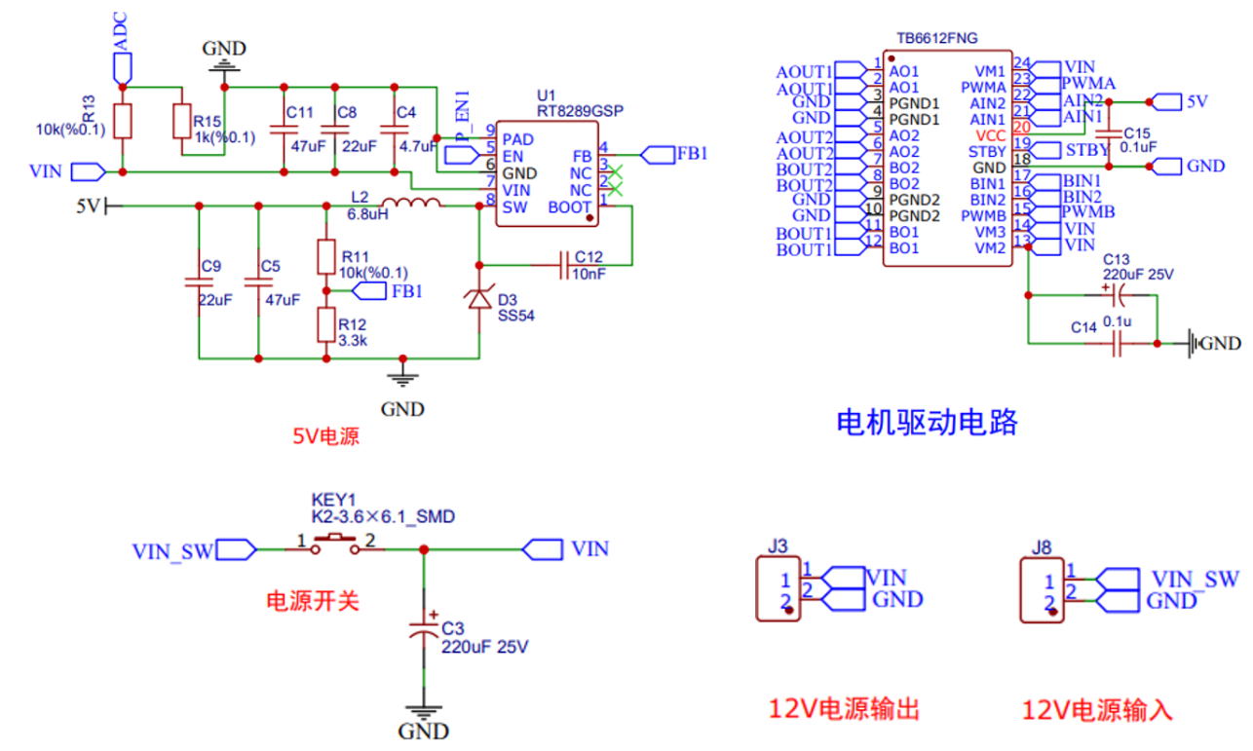
简易自行瞄准装置的硬件电路模块由电源模块、TB6612电机驱动模块、D36A步进电机驱动模块构成，模块间和模块与外设之间使用FC排线和XH连接器连接，以保证连接的稳定性和可靠性。电源模块与TB6612电机驱动模块如图2所示。

图 2 电路设计图
- 程序设计
软件的核心是两个高实时性的中断驱动流程。
循迹PID控制流程：如图3所示，由定时器中断触发（例如每1ms一次）。中断服务程序依次执行：读取灰度传感器和编码器、计算位置与偏移误差、运行串级PID控制器、更新左右轮PWM输出。
图 3 循迹小车程序流程图
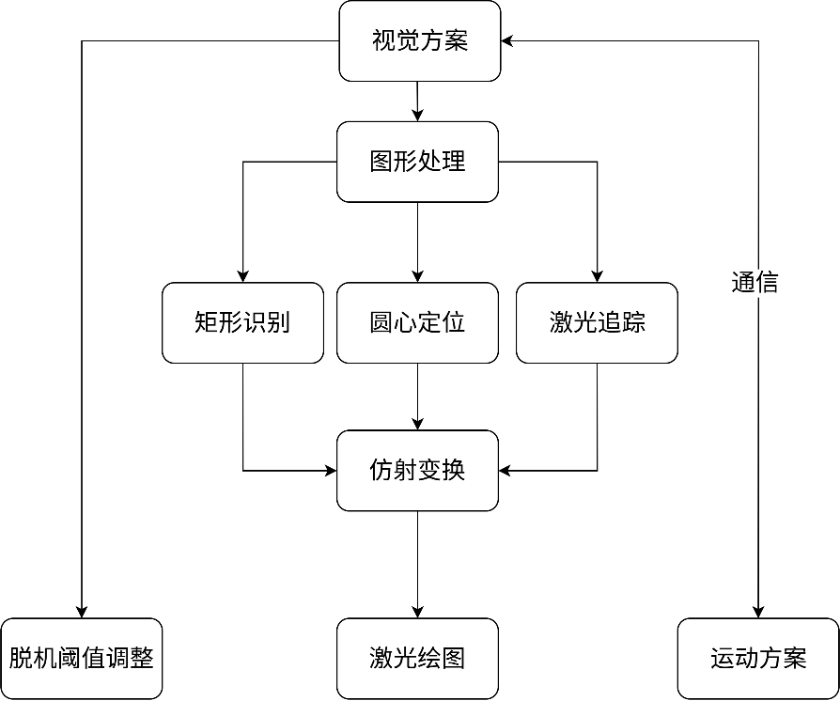
视觉识别与激光定位绘图流程：该流程与循迹流程紧密耦合。在定时器中断中，同时在矩形识别基础上根据前述的串级PID控制 + 前馈补偿算法计算出云台的目标角度，并将其转换为步进电机需要移动的步数，最后通过脉冲生成模块驱动云台转动。
图 4 视觉识别程序流程图
- 机械结构设计
小车主体由环氧板和铜柱构成，采用万向轮作为从动轮。小车前端装有灰度传感器、二维步进电机云台、摄像头和激光笔，便于小车识别弧线并循线行驶；后端装有电容触摸屏，方便各项任务之间的切换，也装载了12V锂电池用于供电；中间部分装载了电机驱动板、步进电机驱动板和主控电路板，控制整辆小车。小车机械图如图5所示。
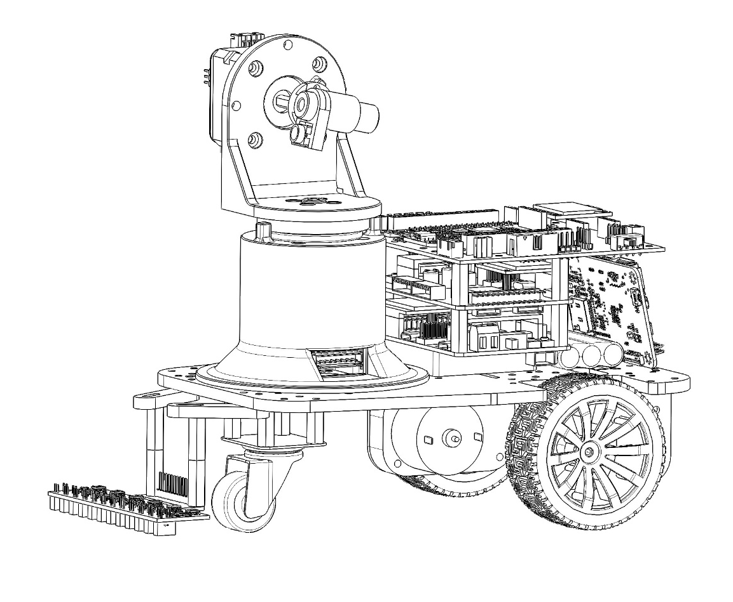
图 5 装置机械图
- 测试方案与测试结果
- 测试环境
测试场地：自制符合竞赛规范的100cm×100cm循迹场地及A4紫外感光靶纸。
环境条件：标准室内荧光灯照明环境，照度约为500 lux。
测试仪器：
数字秒表（精度 ±0.01s）：用于测量任务耗时。
数字游标卡尺（精度 ±0.02mm）：用于精确测量靶面光斑痕迹与目标的距离D
- 测试方案及结果
  - 测试方案
测试方案严格按照竞赛题目 的所有基本要求和发挥部分逐项进行。
基本要求(1)：测试小车在瞄准模块关闭状态下的纯循迹功能，设定不同圈数（1-5圈），验证其能否在20秒内完成单圈行驶。
基本要求(2)：测试静态瞄准功能。将小车任意放置，启动瞄准模块，计时其在2秒内击中靶心的时间，并测量距离D1​。
基本要求(3)：测试动态自寻的瞄准功能。将小车放置在赛道指定位置，云台任意朝向，计时其在4秒内自动瞄准并击中靶心的时间，并测量距离D1​。
发挥部分(1)(2)：测试动态连续瞄准功能。将小车置于AB段起点，启动整机，分别测试行驶1圈和2圈时，激光能否持续照射靶心区域，并测量总耗时和最大距离D1​
发挥部分(3)：测试最复杂的同步画圆功能。测试行驶1圈时，激光能否在靶面同步绘制一个半径为6cm的圆，测量总耗时、轨迹与标准圆的最大距离D2​以及同步误差。
  - 测试结果
为确保数据的可靠性，每项测试均重复3次，并记录平均值。核心性能指标的测 试结果汇总如下表。
赛题要求 | 测试参数 | 目标值 | 测试1 | 测试2 | 测试3 | 平均值 | 结果
基本(1) | 循迹时间 (N=1) | ≤20s | 6.5s | 6.7s | 6.6s | 6.6s | 通过
基本(2) | 静态瞄准时间 | ≤2s | 1.1s | 1.3s | 1.2s | 1.2s | 通过
 | 静态瞄准精度 D1​ | ≤2.0cm | 0.8cm | 1.1cm | 0.9cm | 0.93cm | 通过
基本(3) | 动态瞄准时间 | ≤4s | 2.5s | 2.8s | 2.6s | 2.63s | 通过
 | 动态瞄准精度 D1​ | ≤2.0cm | 1.4cm | 1.7cm | 1.5cm | 1.53cm | 通过
发挥(1) | 动态跟踪时间(N=1) | ≤20s | 6.8s | 6.9s | 6.7s | 6.8s | 通过
 | 动态跟踪精度 D1​ | ≤2.0cm | 1.8cm | 1.9cm | 1.8cm | 1.83cm | 通过
发挥(3) | 同步画圆时间(N=1) | ≤20s | 19.1s | 19.5s | 19.2s | 19.27s | 通过
 | 画圆轨迹精度 D2​ | ≤2.0cm | 1.5cm | 1.8cm | 1.6cm | 1.63cm | 通过
 | 同步误差 | <1/4 圈 | 通过 | 通过 | 通过 | - | 通过
表 1 任务测试表

  - 结果分析与讨论
测试结果表明，本简易自行瞄准装置成功地完成了竞赛规定的所有任务，且性能指标均优于要求。
循迹性能：单圈循迹平均用时仅为6.6秒，远低于20秒的限制，这主要归功于响应迅速的串级PID控制器和陀螺仪辅助的稳定姿态控制。
瞄准性能：静态瞄准平均精度为0.93cm，动态自寻的瞄准平均精度为1.53cm。动态精度略低于静态精度，这与理论分析中的系统延迟和车辆振动等因素相符，证明了误差分析的前瞻性。尽管如此，所有瞄准精度和时间均满足竞赛要求。
同步性能：同步画圆任务的成功是本设计的最大亮点。测试结果显示，装置能在规定时间内完成循迹，同时激光在靶面绘制出轨迹精度和同步误差均符合要求的圆形。这有力地验证了所提出的基于路程的同步控制算法的有效性和鲁棒性，该算法成功克服了车辆速度变化对同步精度的影响。

